Чтение проблема – проблема взрослая

«Книга – один из самых близких друзей.

В книгах мы находим ответы на вопросы,

книги дают пищу для размышлений,

книги воспитывают в нас человека,

книги предлагают лучший интеллектуальный

отдых и полёт воображения, потому что в книгах,

в отличие от фильмов, нет ограничений на спецэффекты»

Даниэль Пеннак

В январе 2020 года в рамках «Чтение детское – проблема взрослая» на базе МБОУ «СОШ №49» состоялось школьное заседание круглого стола по проблеме детского чтения «Как помочь ребенку полюбить чтение: чтение детское – проблема взрослая».

Участники:

Председатель зам. директора по УВР Эльмурзаева Т.М.

Зав. библиотеки Алихаджиева Х.С.

Педагог – библиотекарь

Педагог – психолог Магомадова Л.М.

Филологи: Джабраилова А.Л., Исханова Х.О., Даулекариева Р.Р., Усманова М.Р.

Фото общее вставить

Эта проблема уже не одно десятилетие беспокоит специалистов, имеющих непосредственное отношение к обучению, воспитанию и развитию подрастающего поколения. Доля систематически читающих молодых людей по сравнению с 1991 годом основательно сократилась. Масштабы этой проблемы настолько значительны, что дают основания говорить о системном кризисе читательской культуры. А ведь чтение – важнейшее средство сохранения интеллектуального и культурного потенциала общества, преемственности знаний, существенный фактор социокоммуникативного развития человека, способ развития нравственного потенциала подрастающего поколения.

Да и самосохранение, и развитие русского языка немыслимо без чтения – важного средства изучения языка.

Каковы причины столь острого положения дел в области читательской культуры? Что делается и что нужно предпринять для предотвращения её дальнейшей деградации, для возрождения социальной престижности чтения? На эти и другие вопросы в рамках заявленной проблемы искали ответы учителя начальных классов, психолог, учителя филологи, школьные библиотекари, родители.

Открыла заседание председатель зам. директора по УВР Эльмурзаева Т.М.., которая ознакомила присутствующих с целевой направленностью мероприятия.

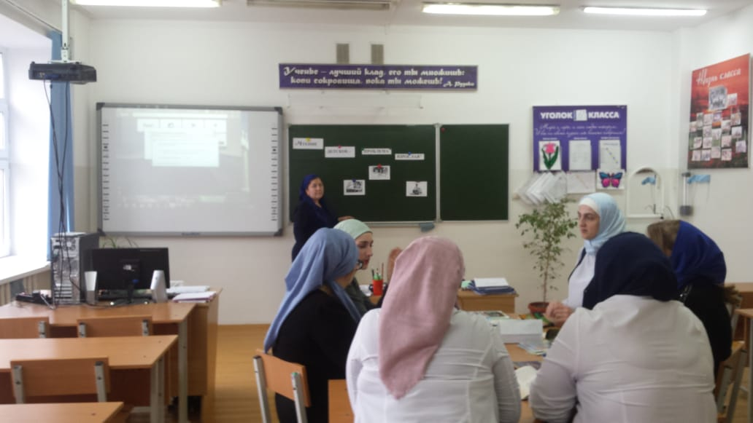

Проблему детского чтения, как социальную и культурную проблемы современности раскрыла в своём выступлении учитель русского языка и литературы Усманова М.Р., Даулеткариева Р.Р.

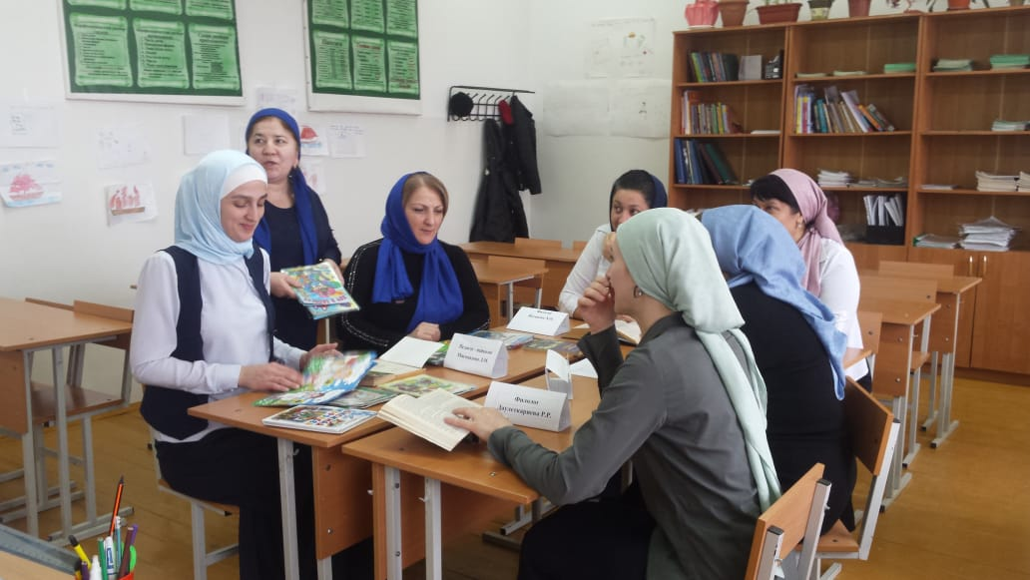

Педагог – библиотекарь Мальцагова А.А.. говорила о чтении как о сложном и многогранном явлении, процессе деятельности. Значительное внимание было уделено проблеме чтения, как средству развития личности. «Но как дети узнают об этом, если они не любят читать?», перейдя, таким образом, непосредственно к теме обсуждения.

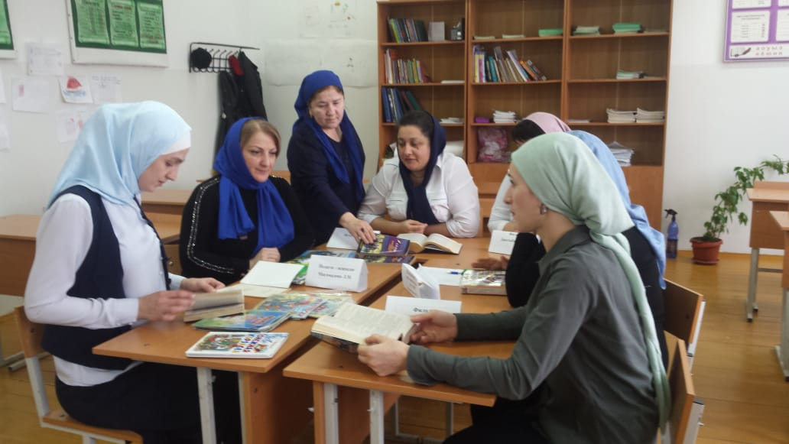

В ходе обсуждения проблемы, детское чтение рассматривалось, в том числе, и как сложный психофизиологический процесс, представляющий собой более высокий этап речевого развития. Были озвучены основные виды трудностей при обучении чтению. Акцентировалось внимание на том, что формирование навыка чтения осуществляется в процессе длительного и целенаправленного обучения, а в последние годы отмечается значительный рост количества детей с трудностями овладения навыком чтения, что оказывает отрицательное влияние на весь процесс обучения, на психическое и речевое развитие ребенка.

Пояснения и рекомендации по данному вопросу дала присутствующим педагог – психолог Магомадова Л.М.

Азы грамоты и читательских навыков дети получают в дошкольном и младшем школьном возрасте. Трудно переоценить роль воспитателей, учителей начальных классов и других специалистов, которые сопровождают процесс обучения, воспитания и развития ребенка в этот период. Именно от них, во многом, зависит, насколько грамотными будут их воспитанники, какие отношения сложатся у детей с книгой в будущем отметила педагог – библиотекарь Алихаджиева Х.С.

Усилия педагогов будут более эффективны и увенчаются успехом, если встретят понимание и активную поддержку со стороны родителей. Ведь именно в семье закладываются традиции, происходит воспитание личности. Если в семье любят книги и много читают, то и ребенок будет подражать образу жизни своей семьи. Об этом и о такой замечательной традиции, как семейное чтение рассказала присутствующим Есмурзаева Р.Ж. – мама ученика 5 класса, которая сумела привить своему ребенку любовь к чтению, к книге. Её сын много читает.

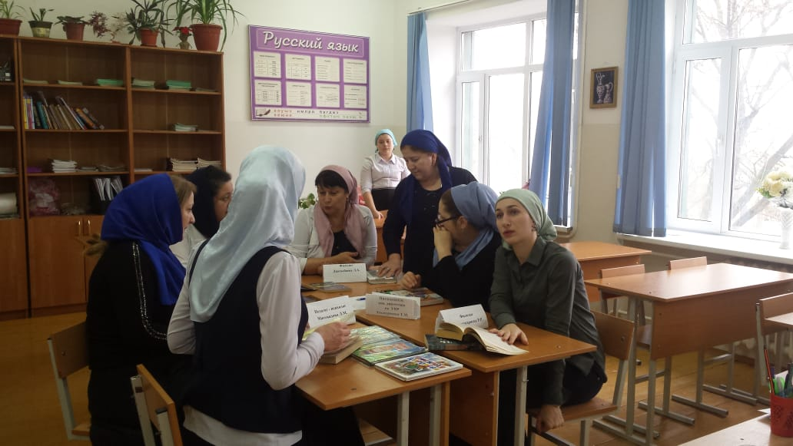

Рассматривая чтение, как одну из высших интеллектуальных функций, как целенаправленную деятельность, которая может изменять взгляды, углублять понимание, воссоздавать опыт, влиять на поведение, совершенствовать личность, необходимо наблюдать и анализировать читательские предпочтения, формировать читательские интересы школьников. Педагог – библиотекарь Мальцагова А.А. проанализировала анкеты по выявлению читательских интересов у младших школьников и рассказала, как изменились читательские предпочтения учащихся начальной школы с 2015 года по 2019 год, озвучив вероятные причины таких перемен. 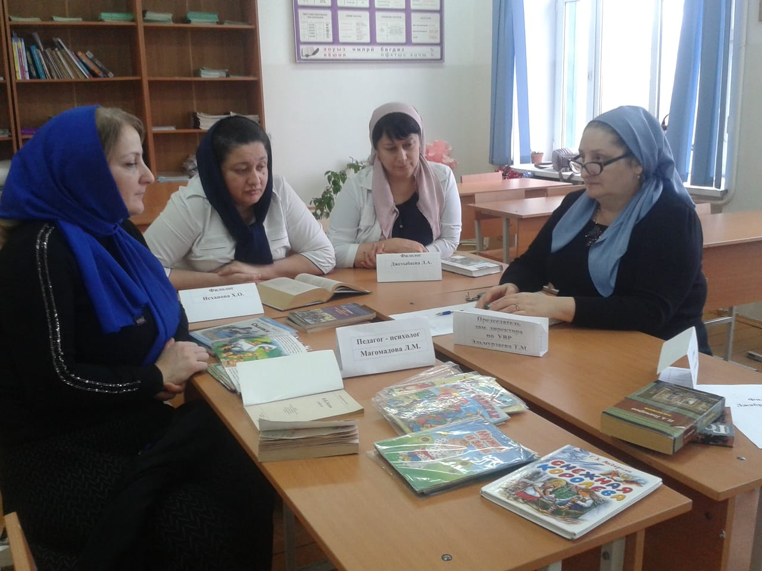

Ни для кого не секрет, что современные дети увлечены компьютерными технологиями и отдают предпочтение сидению за компьютером, нежели за книгой. Психологи утверждают, что это связано с бешеным ритмом жизни, в который хорошо внедряются гаджеты: они быстрые, легкие, помогают экономить время. С ними ты в тренде, ты свой. Можно ли использовать повышенный интерес детей к компьютерным технологиям как средство приобщения к чтению? Опытом работы по данному вопросу поделилась с присутствующими учитель информатики Аббасова М.С.

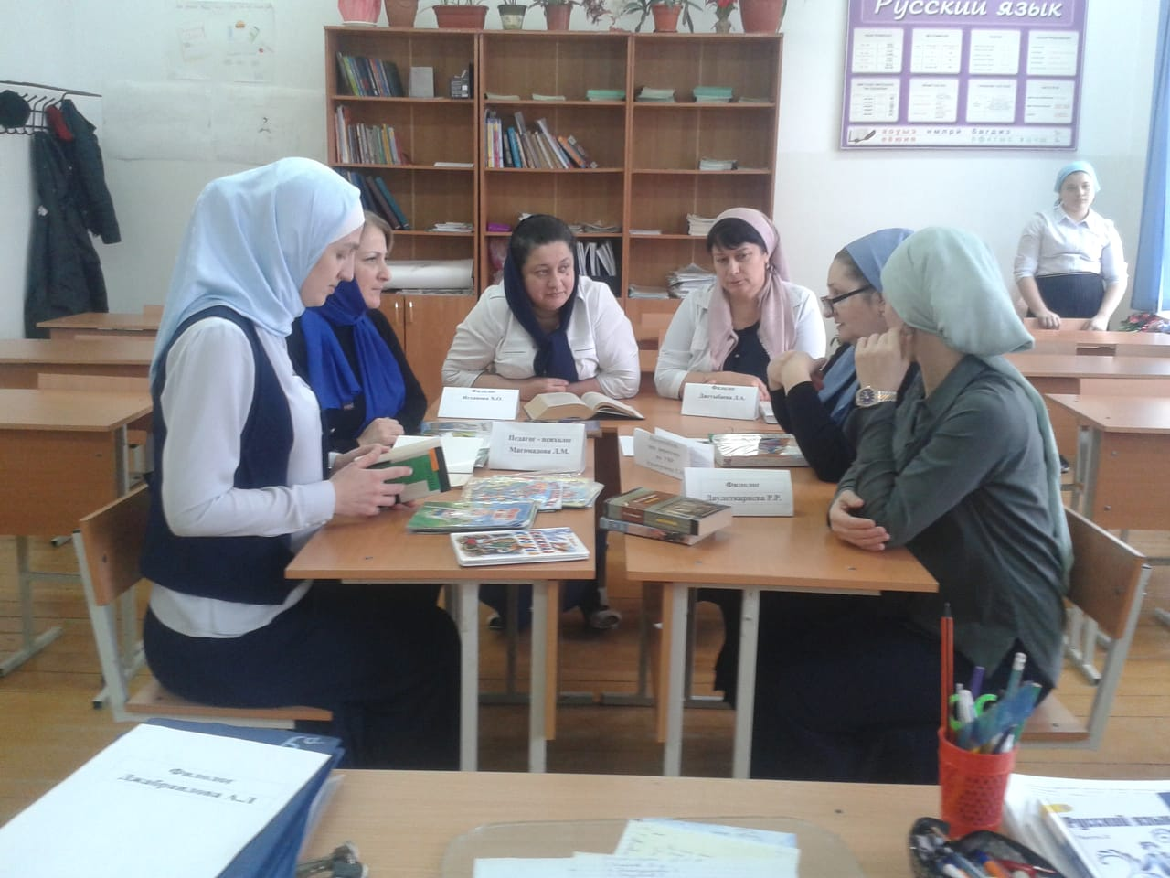

На чьи плечи ложится основной груз проблем связанных с воспитанием интереса к чтению у детей в средней и старшей школе? В большей мере, конечно же, на учителей филологов. И как же заинтересовать современного подростка чтением, далеко не современного, произведения? Возможно, используя те самые современные технологии. как современная технология приобщения к чтению» провела учитель русского языка и литературы Джетыбаева Л.А.



Падением интереса к чтению у современных школьников обеспокоена и учитель русского языка и литературы Усманова М.Р. Её выступление "Я просто не люблю читать…"содержит анализ причин такого положения дел. Учитель считает, что «современные ученики действительно читают все меньше и меньше. Книгу заменил компьютер и телефон. Интерес детей к чтению увеличить только уроками литературы практически невозможно, потому что нет интереса к чтению в семье. В подавляющем большинстве учащиеся читают произведения из программного материала. Налицо практический подход к чтению. 23% ответили, что ничего не читают».

Затрагивая вопросы, связанные с решением проблемы детского чтения нельзя не отметить роль библиотек в удовлетворении социокультурных потребностей читателя. Сегодня библиотеку рассматривают как социальный институт, как социализирующую структуру, предназначенную для устойчивого развития социальной целостности личности. И особый акцент в этом процессе делают на роли чтения. В последнее время библиотеки, в том числе и школьные, для организации литературного пространства, располагающего к общению с книгой и приобщению к систематическому чтению, используют различные современные библиотечные и педагогические технологии. Чаще всего, школьные библиотекари для повышения эффективности своей деятельности осуществляют её в тесном сотрудничестве с ученическим, педагогическим и родительским коллективами.

В завершении заседания участниками круглого стола были выделены приоритетные задачи в области чтения, решение которых не терпит отлагательств:

Восстановление, сохранение и поддержание высокого статуса книги и чтения как средства социализации личности.

Разработка методик и технологий приобщения к чтению и продвижения чтения.

Формирование высокого уровня культуры чтения и информационной культуры у всех категорий читателей.

Подводя итоги обсуждения, почему современные дети так мало читают? Как помочь ребенку полюбить чтение? собравшиеся пришли к выводу, что решение данных задач требует комплексного и систематического подхода. Только объединив усилия образовательных учреждений, семьи и общественности мы сможем изменить ситуацию к лучшему.

Алихаджиева Х.С. зав. библиотеки.,

Мальцагова А.А. педагог - библиотекарь МБОУ «СОШ №49»